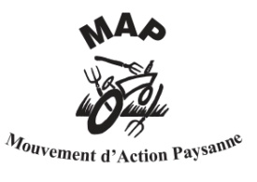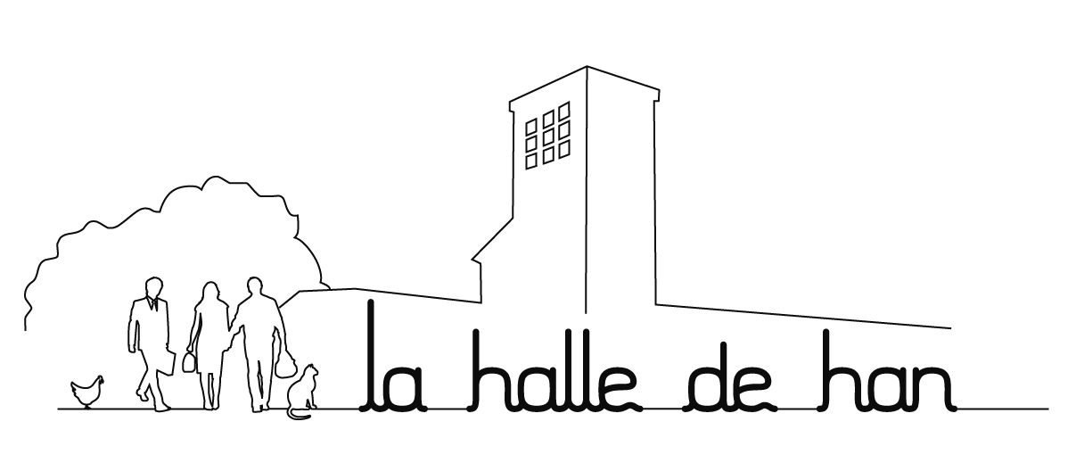

**APPEL À INITIATIVES**

**POUR UN COMMERCE PLUS EQUITABLE, ICI ET AILLEURS**

**CLÔTURE DES INSCRIPTIONS AU 9 SEPTEMBRE 2013**

**Vous souhaitez proposer un petit déjeuner équitable ou installer une vente de collations équitables au sein de votre école ? Proposer des produits équitables (artisanat, paniers de produits fermiers… pour les cadeaux au sein de votre entreprise ? Intégrer des jus de fruits, cafés équitables dans votre cantine ? Organiser une rencontre entre producteurs et consommateurs ? Inviter un conférencier sur le sujet de la consommation responsable ?**

Différents acteurs soutenant les valeurs du commerce équitable en province de Luxembourg[1] ont décidé de se regrouper au sein d’une plate-forme de coordination avec pour objectif de défendre et promouvoir le concept du commerce équitable à tous les échanges commerciaux, y compris ceux effectués avec les producteurs et artisans de chez nous, et ainsi encourager une consommation responsable, respectueuse de l’homme et de l’environnement.

Pour donner plus d’ampleur à ce concept, la plate-forme lance pour la seconde édition un appel à initiatives pour tout projet local allant dans ce sens qui se déroulera sur le territoire de la province de Luxembourg durant la **semaine du commerce équitable du 2 au 12 octobre 2013**.

Selon les organisations de commerce équitable au niveau international, le commerce équitable est défini comme un partenariat commercial fondé sur le dialogue, la transparence et le respect, dont l’objectif est de parvenir à une plus grande équité dans le commerce mondial. Il contribue au développement durable en offrant de meilleures conditions commerciales et en garantissant les droits des producteurs et des travailleurs marginalisés, tout particulièrement au Sud de la planète.

L’approche du commerce équitable proposée par les partenaires luxembourgeois rejoint ces grands principes, mais se base en plus sur les critères suivants :

* Pour plus de solidarité avec les travailleurs d’ici et d’ailleurs
* Dans le respect des générations futures
* Pour un monde plus juste où l’humain passe avant le profit de grandes sociétés
* En préfinançant la production si nécessaire pour lutter contre la dépendance à l’endettement
* Grâce à une plus-value sociale collective, pour donner une dimension sociale à l’économie
* Selon des modes de production à échelle humaine intégrant les préoccupations environnementales pour agir concrètement contre les changements climatiques

**POUR QUI ?**

Cet appel à initiatives est ouvert à tout acteur de la province de Luxembourg (association, école, commune, ou toute autre structure) qui se sent proche des valeurs décrites ci-dessus et qui souhaite mettre sur pied un projet se déroulant durant la période du 2 au 12 octobre 2013, semaine officielle du commerce équitable. Tous les projets qui seront proposés devront être ponctuels et autonomes financièrement.

**CE QUE NOUS OFFRONS :**

La plate-forme de coordination Luxembourg souhaite promouvoir toutes initiatives allant dans ce sens au niveau local et les faire connaître au grand public car elles favorisent des moments d’échanges, de partage, de convivialité et de solidarité.

Tous les projets retenus bénéficieront dès lors d’une communication et d’une promotion commune grâce notamment à l’organisation d’une conférence de presse le 23 septembre à Arlon et à la réalisation d’une brochure où ils seront tous répertoriés et qui sera diffusée le plus largement possible par tous les partenaires.

**COMMENT PROCEDER ?**

Pour participer, il suffit de remplir le formulaire d’inscription ci-joint et de le renvoyer complété pour **le lundi 9 septembre** à la Halle de Han (*Ingrid Poncelet – Responsable communication/ événements | 36 Han – 6730 Tintigny | ingrid.poncelet@halledehan.be*). La plate-forme de coordination prendra connaissance de tous les projets reçus et se donne le droit de refuser ou de proposer de modifier tout projet qui ne correspondrait pas aux valeurs décrites.

# **FORMULAIRE D’INSCRIPTION**

##### **Titre du projet**

##### **Groupe porteur du projet**

Nom de l’association/école/commune :

Adresse :

Tél. : Fax :

E-mail :

Nom, prénom & fonction de la personne de contact :

##### **Description du projet**

Que comptez-vous faire concrètement ? **Décrivez le projet tel qu’il apparaîtra dans la brochure.**

**Initiateur du projet :**

**Projet** : (*Max de 1000 caractères, espaces compris*)

**Date** **et heure:**

**Adresse**:

**Contact**:

##### **Objectif du projet**

Quels objectifs poursuivez-vous ? Quel message souhaitez-vous faire passer avec ce projet ?

##### **Détails pratiques sur le projet**

Quand se déroulera le projet (date et heure) ? A quel endroit (adresse complète)? Est-il gratuit ou payant ?

##### **Partenaires du projet**

Avec quel(s) partenaire(s) envisagez-vous de collaborer ?

Quel est leur apport spécifique ?

Je soussigné(e),

* **autorise la publication** du projet de mon association/école/commune au sein d’une brochure commune et sur les sites internet des partenaires de la plate-forme
* m’engage à assurer la visibilité de la plate-forme sur toute production liée au projet

Nom :       Prénom :

Qualité :

Adresse :

Tél. :       Fax :       E-mail :

Signature :

1. *La Halle de Han, Oxfam-Magasins du monde, le CNCD-11.11.11, le Mouvement d’Action Paysanne, la COLUPA, l’ACRF, Annoncer la couleur et la Cellule Développement Durable de la Province de Luxembourg.*